**Прізвище, ім’я** _____________ **Клас** _____

**Практична робота №5**

Визначення органічних сполук в продуктах харчування

Мета:

Обладнання:

Реактиви:

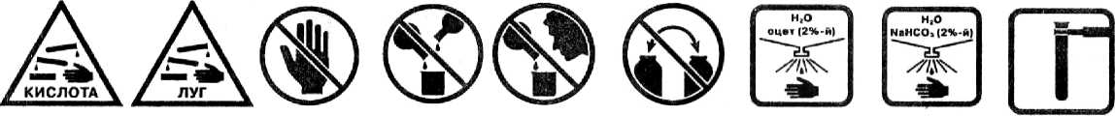

* Правила техніки безпеки повтори (-в,-ла) та зобов’язуюсь їх виконувати _____

(***підпис***)

Хід роботи

1. Виконати досліди та передивитися відео за посиланнями

<https://www.youtube.com/watch?v=YTjOqNTURfs>

<https://www.youtube.com/watch?v=Vg01Fk6Xt3w>

<https://www.youtube.com/watch?v=hr8FikhG8zI>

1. Заповнити таблицю

|  |  |  |  |
| --- | --- | --- | --- |
| № досліду | Що робити? | Спостереження | Висновок  Рівняння реакції |
| 1 |  |  |  |
| 2 |  |  |  |
| 3 |  |  |  |
| 4 |  |  |  |
| 5 |  |  |  |

**Завдання для перевірки теоретичних знань з теми: (В-1)**

1. **До кольорових реакцій білка відносяться: а) к**сантопротеїнова реакція; б)біуретова реакція;

в) реакція полімеризації; г) окисно-відновна реакція

2. Вкажіть молекулярну формулу сахарози: а) (С6Н10О5)n; б) С12Н22О11; в) С6Н12О6 ;г) С5Н10О11.

3. З яких речовин глюкоза синтезується в природі? а)фруктози і води; б)вуглекислого газу і води;

в)вуглецю і води; г)сахарози і води.

** ***ВИСНОВОК РОБОТИ:***